Карта заказа шкафа телекоммуникационного ШНЭ 2082.00Х
(редакция 05.2024)

Объект
Объект | (организация, ведомственная принадлежность)

Отметьте знаком и требуемые позиции, или впишите соответствующие параметры.
Обращаем внимание, что при отсутствии выбора одних или нескольких позиций в карте заказа, для запуска в производство будут выбраны типовые параметры их значений.

Заказываемый шкаф:
Количество шкафов:

- Оперативное обозначение на двери (козырьке) шкафа
Позиция установки  (по плану размещения) | Диспетчерское наименование | Код KKS*
* - универсальная система классификации и кодирования оборудования

- Конструктивные требования
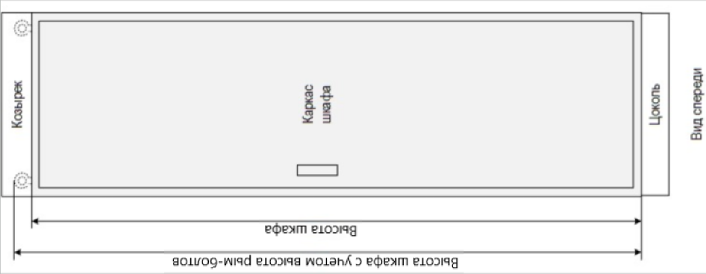 | Козырек* |  | нет (типовое исполнение)
 | Козырек* |  | 100 мм |  |  |  | 200 мм
 | Способ  обслуживания | Двухстороннее  (типовое исполнение) |  | Одностороннее |  |  |  | Навесное
 | Габаритные размеры  каркаса шкафа**  (ШхГхВ), мм |  | 800 х 800 х 2000 (утопленные стенки) |  | 800 х 800 х 2000 |  |  |  | 800 х 500 х 1200
 | Габаритные размеры  каркаса шкафа**  (ШхГхВ), мм |  | 808 х 800 х 2000  (типовой  конструктив ЭКРА) |  | 808 х 800 х 2000 |  |  |  | 600 x 400 x 600
 | Габаритные размеры  каркаса шкафа**  (ШхГхВ), мм |  | 800 х 600 х 2000 |  | 800 х 600 х 2000
 | Габаритные размеры  каркаса шкафа**  (ШхГхВ), мм |  | 808 х 600 х 2000 |  | 808 х 600 х 2000
 | Габаритные размеры  каркаса шкафа**  (ШхГхВ), мм |  | Другое
 | Передняя дверь шкафа |  | Стеклянная обзорная  (типовое исполнение) |  |  |  |  |  | Металлическая (типовое исполнение)
 | Передняя дверь шкафа |  | Другое |  |  |  |  |  | Другое
 | Задняя дверь шкафа |  | Металлическая  сдвоенная  (типовое исполнение) | —
 | Задняя дверь шкафа |  | Другое
 | Климат-контроль*** |  | Система принудительной вентиляции (типовое исполнение)
 | Климат-контроль*** |  | Другое
 | Цоколь |  | 200 мм (типовое исполнение)
 | Цоколь |  | 100 мм
 | Цоколь |  | Отсутствует
 | Подвод кабеля |  | Снизу шкафа через ступенчатые кабельные вводы  (типовое исполнение)
 | Подвод кабеля |  | Сверху шкафа через потолочную панель
 | Подвод кабеля |  | Другое
Характеристики шкафа для типового исполнения:
- конструктив ШМЭ (производства НПП «ЭКРА»);
- для шкафа шириной 800 (808) мм дверь задняя распашная, для шкафа шириной 600 (606) мм – одинарная;
- климатическое исполнение УХЛ4 (УХЛ3.1 для АЭС);
- цвет шкафа и козырька RAL 7035, цвет цоколя RAL 7022.
* - для шкафов с двухсторонним обслуживанием козырёк устанавливается спереди и сзади, а для одностороннего – только спереди
** - высота и глубина шкафа дана без учета рым-болтов (55 мм) и ручек (60 мм)
***- для контроля температуры в шкафу будет установлен термостат с выходом типа «сухой контакт», если требуется установка цифрового датчика температуры (с выходом RS-485 или 4-20 мА), то необходимо это указать в разделе «Дополнительные требования».

- Выбор комплектации шкафа:
Наименование |  |  |  |  |  | Другая информация | Кол-во, шт
Порт-сервер в Ethernet
Коммутатор типоисполнение №1*
- порты
- порты
- порты
- порты
- поддержка протокола синхронизации PTPv2 |  | да |  | нет
- уровень:
Коммутатор типоисполнение №2*
- порты
- порты
- порты
- порты
- поддержка протокола синхронизации PTPv2 |  | да |  |  | нет
- уровень:
Устройство RedBox |  |  |  |  |  |  | 
- порты A и B
- порт uplink
Сервер точного времени, антенна, коаксиальный кабель
Кросс оптический
- розетки
- тип полировки
- тип оптического кабеля
ПДС диагностики
- интерфейсы
- напряжение питания дискретных входов
- стандарт передачи данных
* - максимальное типовое количество портов 28.

- Входные параметры шкафа:
Основное питание шкафа
Напряжение питания |  | 220 VDC (типовое решение) | АВР
Напряжение питания |  | 220 VAC | АВР
Количество вводов питания
Тип автоматического выключателя
Тип автоматического выключателя |  | Другое
Производитель автоматического выключателя | Подбирается заводом-изготовителем
Сечение провода кабеля питания | от 1,5 до 6 мм²
Резервное питание шкафа
Напряжение питания |  | 220 VDC (типовое решение) | АВР
Напряжение питания |  | 220 VAC | АВР
Напряжение питания |  | нет | АВР
Количество вводов питания
Тип автоматического выключателя
Тип автоматического выключателя |  | Другое
Производитель автоматического выключателя | Подбирается заводом-изготовителем
Сечение провода кабеля питания | от 1,5 до 6 мм²

Входные параметры шкафа. Продолжение.
Питание цепей освещения и вентиляции шкафа
Отдельный ввод для питания цепей освещения и вентиляции шкафа |  | да (220 VAC)
 |  | нет
Тип автоматического выключателя |  | 10 A, хар.К (типовое исполнение)
Тип автоматического выключателя |  | Другое
Производитель автоматического выключателя | Подбирается заводом-изготовителем
Сечение провода кабеля питания | от 1,5 до 6 мм²

- Комплектация ЗИП
 | Наименование |  |  |  |  |  | Кол-во, шт
 | Коммутатор типоисполнение №1*
 | - порты
 | - порты
 | - порты
 | - порты
 | - поддержка протокола синхронизации PTPv2 |  | да |  | нет
 | - уровень:
 | Коммутатор типоисполнение №2*
 | - порты
 | - порты
 | - порты
 | - порты
 | - поддержка протокола синхронизации PTPv2 |  | да |  | нет
 | - уровень:
 | Сервер точного времени, антенна, коаксиальный кабель
 | Другое:
 | Отсутствует |  |  |  |  |  | -
* - максимальное типовое количество портов 28.

- Дополнительные требования

- Предприятие-изготовитель: | ООО НПП “ЭКРА”, 428003, г. Чебоксары, проспект  И. Яковлева, 3.

- Заказчик: | Предприятие
 | Руководитель
 |  | (Ф.И.О.) |  | (Подпись)

Контактные данные лица, заполнившего карту заказа
Место работы (организация)
ФИО
Контактный телефон
e-mail

